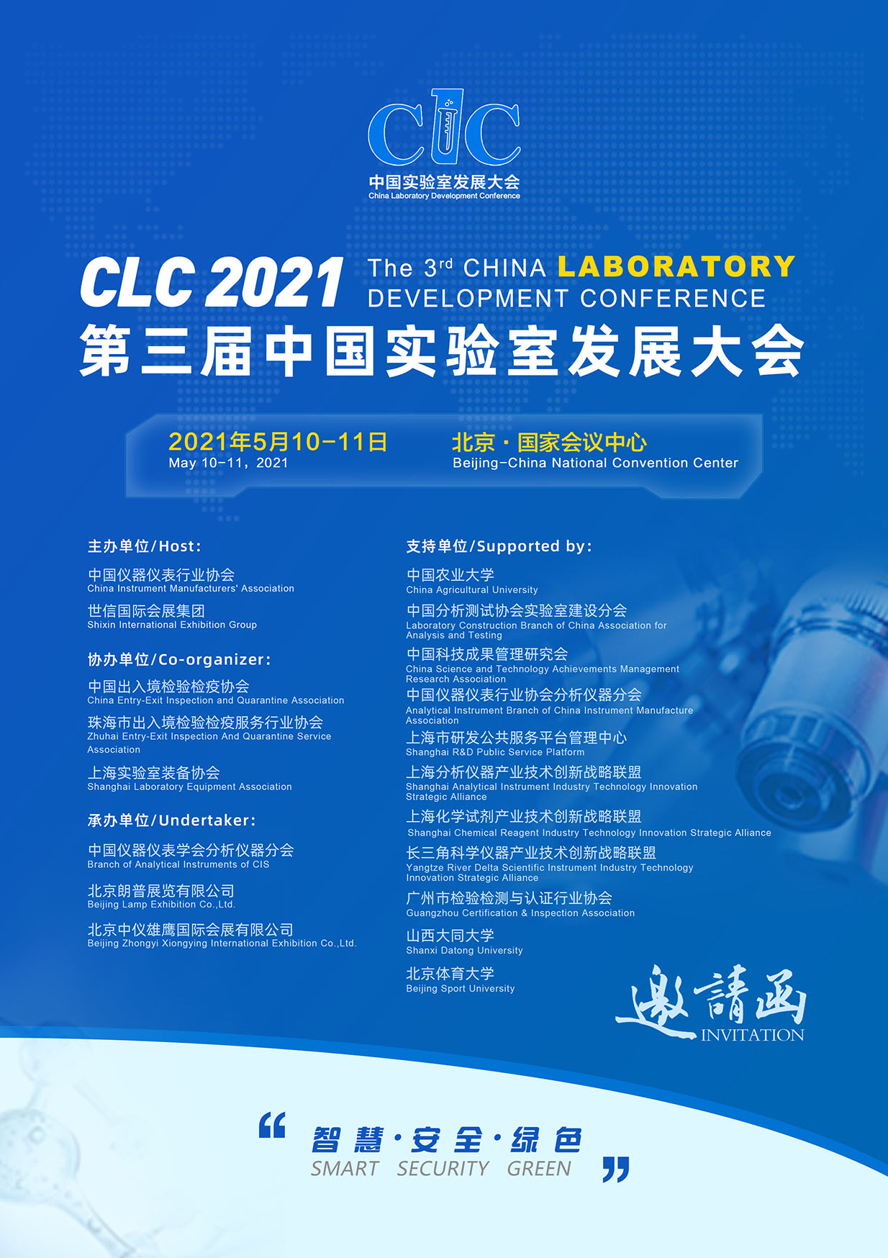
第三届中国实验室发展大会
大会日程表
各有关单位：
“第三届中国实验室发展大会”（简称 CLC 2021）筹备工作已就绪，定于2021年5月10日-11日在国家会议中心（北京）与第十九届中国国际科学仪器及实验室装备展览会（CISILE 2021）同期召开。
特此诚邀请相关单位的院士、领导、专家、学者、企业家、检测机构、实验室、科研院校、大型食品生产企业等相关工作者莅临本届大会。我们将力争把大会办成最前瞻、最具代表性的有关实验室管理与检测技术行业的盛会。
时间：2021年5月10日-11日（9日全天报到）
地点：北京国家会议中心（北京市朝阳区天辰东路7号）
主办单位：中国仪器仪表行业协会、世信国际会展集团
协办单位：中国出入境检验检疫协会
珠海市出入境检验检疫服务行业协会
上海实验室装备协会
承办单位：中国仪器仪表学会分析仪器分会
北京朗普展览有限公司
北京中仪雄鹰国际会展有限公司
支持单位：中国农业大学
中国分析测试协会实验室建设分会
中国科技成果管理研究会
中国仪器仪表行业协会分析仪器分会
上海市研发公共服务平台管理中心
上海分析仪器产业技术创新战略联盟
上海化学试剂产业技术创新战略联盟
长三角科学仪器产业技术创新战略联盟
广州市检验检测与认证行业协会
山西大同大学
北京体育大学
大会官网：www.clcchina.cn现将本次论坛日程安排和具体内容通知如下：
大会开幕式及大会报告
时间：5月10日（星期一）9:00-17:00
地点：国家会议中心
主持人： 曹以刚
时 间 | 内 容
08:30--09:00 | 注册报到
09:00--09:30 | 开幕式  1、主持人介绍出席论坛的院士和领导 2、致辞
09:30-10:00 | 我国环境监测仪器现状  演讲嘉宾：中国工程院 魏复盛院士
10:00-10:30 | 国际单位制  演讲嘉宾：中国计量科学研究院 方向院长（拟）
10:30-11:00 | 提效增能4.0--智能助攻，突破瓶颈-赛默飞检验检测实验室创新解决方案  演讲嘉宾：赛默飞世尔科技(中国)有限公司 胡忠阳市场经理
11:00-11:30 | 实验室通风4.0—风幕式系统  演讲嘉宾：山东龙腾电力科技有限公司 岳彬技术总监
11:30-12:00 | 新冠疫情常态化防控中BSL-1/2实验室的建设与管理  演讲嘉宾：北京市疾病预防控制中心 陈丽娟主任
12:00-13:00 | 中午休息和午餐
13:00-13:30 | 实验室认可  演讲嘉宾：原中国合格评定国家认可委员会 宋桂兰副会长
13:30-14:00 | 国内外标准发展趋势  演讲嘉宾：中国标准化研究院 邱月明副院长
14:00-14:30 | 我国试剂行业发展现状  演讲嘉宾：全国化学试剂信息总站 何晖主任
14:30-15:00 | 我国检验检测实验室现状及其发展趋势  演讲嘉宾：中国分析测试协会实验室建设分会 张经华研究员
15:00-15:30 | 茶歇休息和参观展览会
15:30-16:00 | 我国实验室建设及国产科研仪器研发  演讲嘉宾：中国科学院微电子研究所 夏洋研究员
16:00-16:30 | 数据资源——谈谈标准谱图构建  演讲嘉宾：清华大学 邢志教授
16:30-17:00 | 荧光相关光谱单分子荧光技术的仪器研发和应用  演讲嘉宾：中国科学院生物物理研究所 黄韶辉研究员

专题一：实验室认可认证及相关标准专题
时间：5月11日（星期二）9:30-12:00
地点：国家会议中心
主持人：曹实研究员
时 间 | 内 容
9:30-10:00 | CNAS最新相关文件解读  演讲嘉宾：中国合格评定国家认可中心 曹实研究员
10:00-10:30 | 合格评定领域实验室相关国际国家标准新变化  演讲嘉宾：中国认证认可协会技术标准部 李喜俊主任
10:30-11:00 | 茶歇休息和参观展览会
11:00-11:30 | 质量控制与质控图绘制  演讲嘉宾：  北京中实国金国际实验室能力验证研究有限公司 唐凌天总经理
11:30-12:00 | 浅谈实验室管理中对设备的关注点  演讲嘉宾：北京市疾病预防控制中心 刘丽萍研究员

专题二：标准物质研制专题
时间：5月11日（星期二）9:30-12:00
地点：国家会议中心
主持人：沈正生研究员
时 间 | 内 容
9:30-9:50 | 标准物质作用、现状与发展趋势  演讲嘉宾：中国计量院标物中心主任 马联弟研究员
9:50-10:10 | 标准物质的溯源性  演讲嘉宾：中国计量院标物中心副主任 卢晓华研究员
10:10-10:30 | 核酸分析标准物质和计量校准  演讲嘉宾：上海市计量测试技术研究院 刘刚博士
10:30-11:00 | 合影、休息、参观展览会
11:00-11:20 | 我国食品检测标准物质需求与挑战  演讲嘉宾：中国计量院化学所副所长 张庆合研究员
11:20-11:40 | 气体标准物质的研制与计量溯源性的建立  演讲嘉宾：中国计量院环境中心副主任 王德发副研究员
11:40-12:00 | 高纯有机标准物质研制和分析实验室量值溯源  演讲嘉宾：中国上海测试中心 李杰博士

专题三：第三方检测实验室
时间：5月11日（星期二）9:30-12:00
地点：国家会议中心
主持人：田世民研究员
时 间 | 内 容
9:30-10:00 | 保健食品行业发展和检验与评价技术规范实施现状  演讲嘉宾：中国检验检疫科学研究院 田世民研究员
10:00-10:30 | 酒类特色检验实验室的实践和思考  演讲嘉宾：中国食品发酵工业研究院 程劲松教授
10:30-11:00 | 茶歇休息和参观展览会
11:00-11:30 | 实验室设计和建设要求  演讲嘉宾：深圳市华测实验室技术服务有限公司 佘协桂总经理
11:30-12:00 | QuEChERS方法在茶叶检测中的应用  演讲嘉宾：北京食品科学研究院 刘松南主任

专题四：生物安全实验室建设与管理
时间：5月11日（星期二）9:30-12:00
地点：国家会议中心
主持人：王培龙研究员
时 间 | 内 容
9:30-10:00 | 题目未定  演讲嘉宾：中国疾病预防控制中心 赵赤鸿处长
10:00-10:30 | 生物安全检测监测技术创新与应用  演讲嘉宾：  中科院过程工程研究所生化工程国家重点实验室 周蕾研究员
10:30-11:00 | 茶歇休息和参观展览会
11:00-11:30 | 环境污染物超痕量分析实验室建设与管理的几点思考  演讲嘉宾：  中国农业科学院农业质量标准与检测技术研究所 王培龙研究员
11:30-12:00 | 新时代生物安全实验室建设与管理的新思考  演讲嘉宾：军事医学研究院微生物流行病研究所 李劲松研究员

专题五：高纯材料分析
时间：5月11日（星期二）13:00-15:30
地点：国家会议中心
主持人：邢志教授
时 间 | 内 容
13:00-13:30 | 碳基增强效应与内标选择-电感耦合等离子体质谱法测定高温合金中的痕量碲  演讲嘉宾：中国科院金属研究所分析测试中心 李辉高级工程
13:30-14:00 | 辉光放电质谱在高纯材料纯度分析中的应用  演讲嘉宾：中国计量科学研究院 张见营副研究员
14:00-14:30 | 茶歇休息和参观展览会
14:30-15:00 | 高纯材料中低含量硫杂质的检测——辉光放电质谱法  演讲嘉宾：北京清质分析有效公司 李铭技术总监
15:00-15:30 | 高温合金痕量元素检测技术进展及其应用  演讲嘉宾：中国航发北京航空材料研究院 高颂

专题六：实验室建设与管理
时间：5月11日（星期二）13:00-15:30
地点：国家会议中心
主持人：翟家骥
时 间 | 内 容
13:00-13:30 | 危化品管理与控制  演讲嘉宾：北京北排水环境发展有限公司 翟家骥高级工程师
13:30-14:00 | 农产品质量安全实验室的构建  演讲嘉宾：  中国农业科学院农业质量标准与检测技术研究所 金芬研究员
14:00-14:30 | 茶歇休息和参观展览会
14:30-15:00 | 大型环境公益性技术服务项目的质量控制与技术储备  演讲嘉宾：北京市理化分析测试中心 杨明主任
15:00-15:30 | 实验室的事故与安全管理  演讲嘉宾：北京市化工研究院 尹洧研究员

专题七：实验室试剂专题
时间：5月11日（星期二）13:00-15:30
地点：国家会议中心
主持人：雷雯、王文杰
时 间 | 内 容
13:00-13:20 | 稳定同位素标记试剂的研究开发及应用进展  演讲嘉宾：上海化工研究院 雷雯高级工程师
13:20-13:40 | 微纳米靶向制剂试剂库的建设  演讲嘉宾：华东师范大学 罗宇副教授
13:40-14:00 | 抗真菌类药物稳定同位素标记物的合成及其在临床质谱中的应用  演讲嘉宾：上海安谱实验科技股份有限公司 陈武炼博士
14:00-14:30 | 茶歇休息和参观展览会
14:30-15:00 | 新形式下的细菌内毒素检测方案—重组C因子试剂  演讲嘉宾：上海泰坦科技股份有限公司 周晓伟副总裁
15:00-15:30 | 国家标准《化学试剂分类》宣贯  演讲嘉宾：国药集团化学试剂有限公司 方诚工程师

专题八：实验室仪器数据、运行及管理
时间：5月11日（星期二）13:00-15:30
地点：国家会议中心
主持人：张志丽
时 间 | 内 容
13:00-13:30 | 面向数字社会的机器可读可信实验室数据报告  演讲嘉宾：中国计量科学研究院数据中心 熊行创研究员
13:45-14:00 | 探讨分步实施LIMS系统的步骤（讨论一种降低LIMS系统实施风险可行性方法）  演讲嘉宾：友腾互联（北京）科技有限公司
14:00-14:30 | 茶歇休息和参观展览会
14:30-15:00 | 实验室能力验证报告及数据的深层解读  演讲嘉宾：艾吉析科技（上海）有限公司 覃简萍能力验证专员
15:00-15:30 | 基于SaaS云服务实验室管理系统LabOS进展  演讲嘉宾：北京绿绵科技有限公司 章洪福

注：大会日程可能根据实际情况略有调整，以现场报告内容为准，敬请谅解。

生物实验室设计建设与安全管理论坛
时间：5月11日（星期二）9:30-12:30
地点：国家会议中心
主持人：暂无
时 间 | 内 容
09:30-09:35 | 主持人开场
09:35-10:15 | 主题1：《生物实验室建设要点》  演讲嘉宾：中船第九设计研究院工程有限公司 陈文云研究员
11:00-11:30 | 主题2：《检验检测机构资质认定》  演讲嘉宾：青岛嘉美实验室工程科技有限公司 邢洪强副总经理
10:35-11:15 | 主题3：《生物实验室安全基本保证要求》  演讲嘉宾：通标标准技术服务公司(上海)轻工事业部 卢耕中国区化学技术总监
11:15-11:25 | 茶歇休息和参观展览会
11:25-11:45 | 主题4：《实验室安全管理-排风柜安全案例》  演讲嘉宾：北京成威博瑞实验室设备有限公司 刘昆技术总监
11:45-12:25 | 主题5：《生物实验室暖通设计与建设要点》  演讲嘉宾：安徽省医药设计院实验室研究所 管二勇所长
12:25-12:30 | 合影留念

报名参会方式：
PC端-回执表下载链接http://www.clcchina.cn/file_list_2_1.html
关注公众号“CLC实验室发展大会”点击参会登记

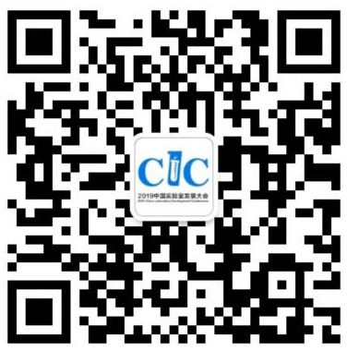
联系方式
地址：北京市海淀区强佑清河新城A座919
电话：010-62928975
传真：010-62957691
邮箱：clcchina@126.com
网址：www.clcchina.cn
扫码报名参会

